Likovna umetnost
Navodilo za delo na domu ( 2 šolski uri - 16.4.2020)
Pozdravljeni devetošolci!
Nekateri ste mi že pridno poslali likovne izdelke za vašo mapo, druge še čakam. Kot spremljate preko novic se pouk na daljavo podaljšuje, zato bo likovna naloga ( izdelava naslovnice za mapo, ki jo boste prejeli na valeti) vaše samostojno delo. Likovni izdelek bo ovrednoten in kasneje v šoli ocenjen. Likovne izdelke obvezno shranite, ker jih bomo kasneje nalepili na vaše mape.
Merila/ kriteriji za mape:
- natančno in ustvarjalno izdelana iniciala (črka)
- kompozicija (pomagaj si že z znanimi kompozicijskimi načeli pri gradnji dinamične ali statične kompozicije) / vključitev iniciale na ozadje
- premišljena izbira barv (lahko je tudi črno - belo)
- dosledno izvedena izbrana likovna tehnika
- pravočasna oddaja izdelka (23.4.2020).

LIKOVNA NALOGA 16. 4. 2020 :
Vas zanima likovna naloga za danes? Danes najprej skuhajte kavo ali čaj staršem. Iz ostanka kave/čaja kasneje naslikajte sliko. Za izhodiščne ideje lahko porabite tudi spodnje fotografije. Tu imate priložnost, da pokažete svoje ustvarjalne ideje.
Likovni motiv je prost. Komaj čakam, kaj boste ustvarili .
Poglej si povezavo na youtubu:
https://www.youtube.com/watch?v=flIhuhBTXn8&feature=emb_logo&fbclid=IwAR1oxWb7msArfb1Zmy5rePN1x93GBIw8A5XIFhCtP70My9EmM5kecE4aklo
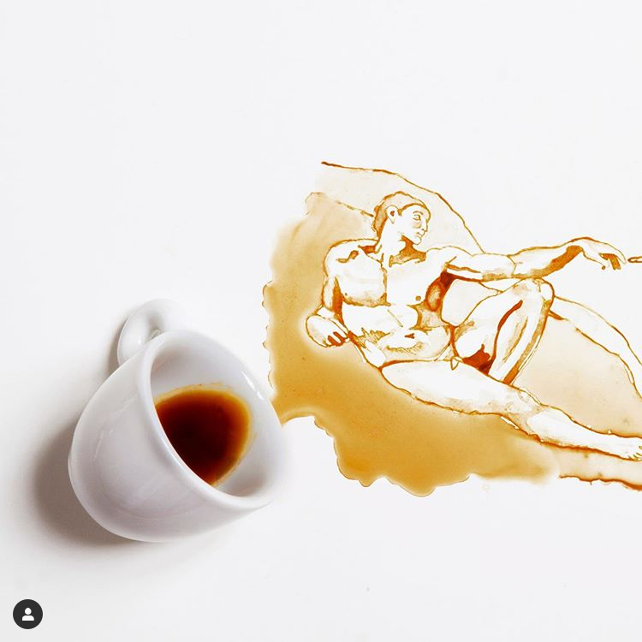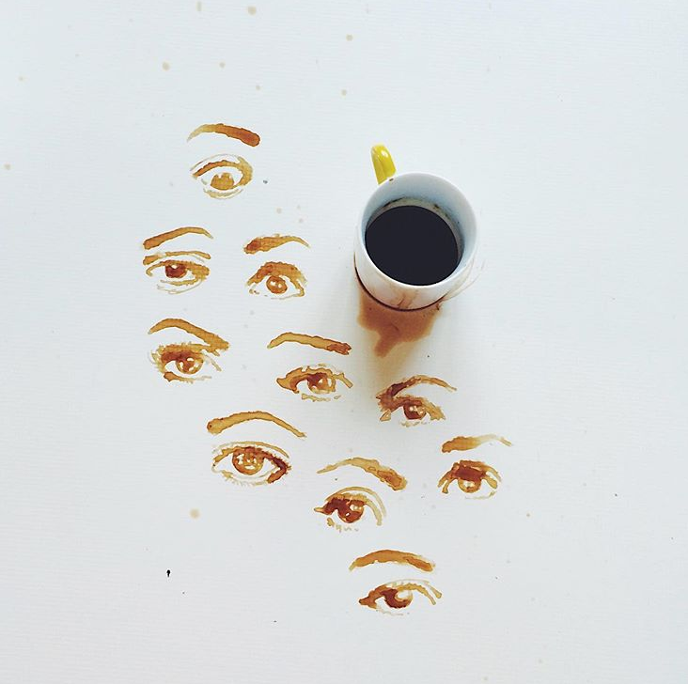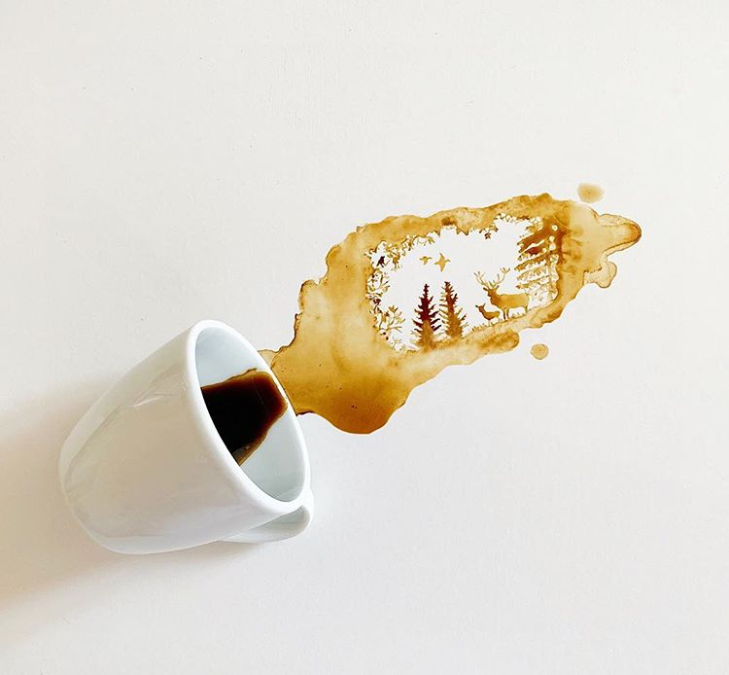
Slika 1,2,3: vir: https://www.instagram.com/bernulia/, dne 14.4.2020
P.S: »Likovna tehnika »spominja« na tehniko tuša. Kavo lahko redčimo z vodo (svetlimo) ali po že pobarvani površini s kavo še enkrat preslikamo. ; )
Likovno nalogo oddaj. Imaš dva tedna časa. Moj naslov: katja.operckal@oskoroskabela.si

Lep pozdrav, učiteljica Katja.

